安装 VS Code Claude Code 插件
Claude Code for vs code插件安装
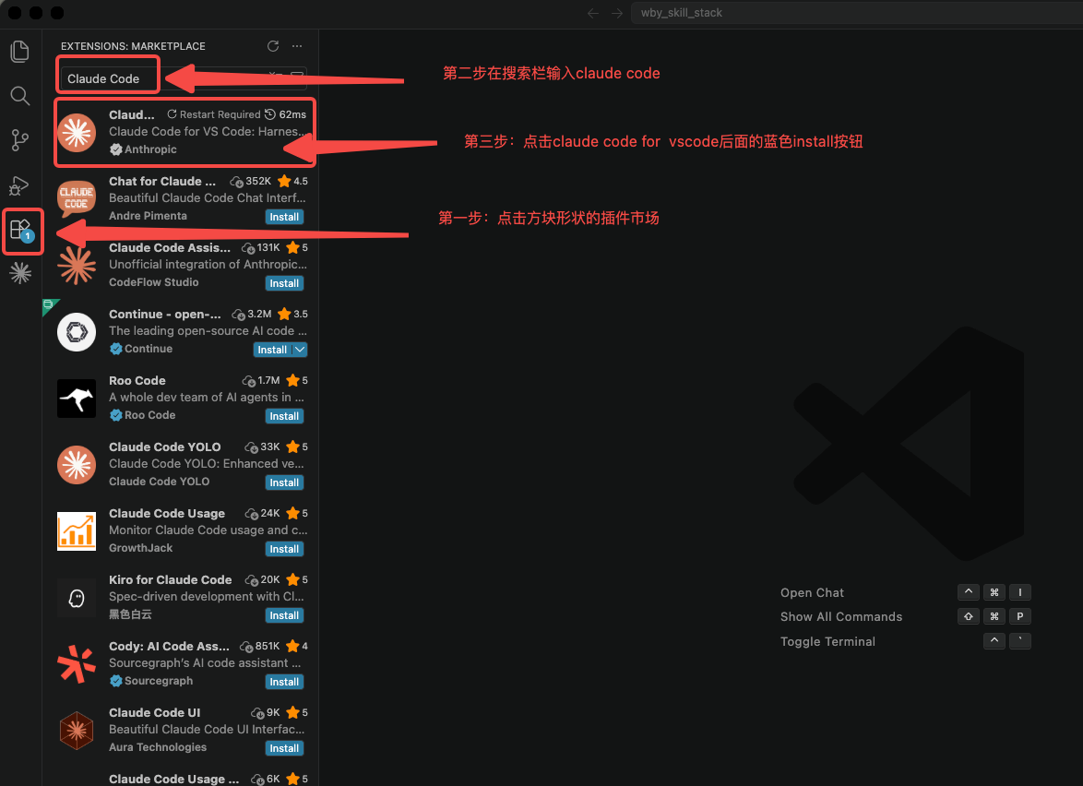

1. 打开 VS Code 插件市场
打开 VS Code 后，点击左侧插件图标。
或者使用快捷键：
Plain Text
Windows / Linux：Ctrl + Shift + X
macOS：Cmd + Shift + X

2. 搜索 Claude Code
在搜索框输入：
Plain Text
Claude Code
找到发布者为：
Plain Text
Anthropic
的插件。
插件名称通常是：
Plain Text
Claude Code for VS Code
VS Code Marketplace 显示该插件由 Anthropic 发布，描述为可以在 IDE 中使用 Claude Code。

3. 点击 Install 安装
点击：
Plain Text
Install
安装完成后，建议重启 VS Code。
如果安装后没有看到 Claude 图标，可以：
Plain Text
Cmd / Ctrl + Shift + P
输入：
Plain Text
Developer: Reload Window
然后回车刷新窗口。
官方文档也建议，如果安装后插件没有显示，可以重启 VS Code 或执行 Developer: Reload Window。

4. 打开 Claude Code 面板
安装成功后，可以通过以下方式打开：

方法一：点击 Spark 图标
打开任意代码文件后，编辑器右上角会出现 Claude Code 的 Spark 图标。
点击即可打开。

方法二：左侧活动栏
VS Code 左侧会有 Claude Code 图标，点击进入会话列表。

方法三：命令面板
快捷键：
Plain Text
Windows / Linux：Ctrl + Shift + P
macOS：Cmd + Shift + P
输入：
Plain Text
Claude Code
选择：
Plain Text
Claude Code: Open in New Tab
官方文档说明，可以通过右上角 Spark 图标、左侧活动栏、命令面板或状态栏打开 Claude Code。

5. 安装 Node.js 18+

Windows 安装 Node.js 18+

方法一：官网下载方式，最适合小白

6. 打开 Node.js 官网
浏览器访问：
Plain Text
https://nodejs.org/

2. 下载 LTS 版本
进入官网后，你会看到两个主要按钮：
Plain Text
LTS
Current
选择：
Plain Text
LTS
不要选 Current。
因为：
Plain Text
LTS = 长期稳定版，适合开发项目
Current = 最新尝鲜版，可能存在兼容问题

3. 下载 Windows 安装包
下载的文件一般类似：
Plain Text
node-v20.x.x-x64.msi
或者：
Plain Text
node-v22.x.x-x64.msi
只要是 18 以上都可以。

4. 双击安装包
双击 .msi 文件开始安装。
一直点击：
Plain Text
Next

5. 勾选同意协议
看到协议页面，勾选：
Plain Text
I accept the terms in the License Agreement
然后点击：
Plain Text
Next

6. 选择安装路径
默认路径一般是：
Plain Text
C:\Program Files\nodejs\
小白不要改，直接点击：
Plain Text
Next

7. 确认 npm 一起安装
安装组件页面里，默认会安装：
Plain Text
Node.js runtime
npm package manager
Add to PATH
保持默认即可。
一定要确保包含：
Plain Text
npm package manager
Add to PATH
否则后面终端可能无法使用 node 和 npm 命令。

8. Tools for Native Modules 页面
如果看到：
Plain Text
Automatically install the necessary tools
小白可以不勾选。
直接点击：
Plain Text
Next
说明：
Plain Text
大多数普通前端项目不需要这个工具。
只有某些需要本地编译的 npm 包才可能用到。

9. 点击 Install
点击：
Plain Text
Install
如果系统弹出权限确认，点击：
Plain Text
是 / Yes

10. 安装完成
看到：
Plain Text
Completed the Node.js Setup Wizard
点击：
Plain Text
Finish

11. 重新打开终端
安装完成后，关闭所有 CMD / PowerShell / VS Code 终端。
重新打开 PowerShell，输入：
Plain Text
node -v
npm -v
如果看到：
Plain Text
v20.x.x
10.x.x
说明安装成功。

macOS 安装 Node.js 18+
macOS 推荐两种方式：

1. 打开 Node.js 官网
浏览器访问：
Plain Text
https://nodejs.org/

2. 下载 LTS 版本
点击：
Plain Text
Download Node.js LTS
下载文件一般是：
Plain Text
node-v20.x.x.pkg
或者：
Plain Text
node-v22.x.x.pkg

3. 双击 pkg 安装包
双击下载好的：
Plain Text
.pkg
文件。

4. 一路继续安装
点击：
Plain Text
Continue
Continue
Agree
Install
如果系统要求输入电脑密码，输入你的 macOS 开机密码。

5. 安装完成
点击：
Plain Text
Close

6. 打开终端检查
打开终端，输入：
Plain Text
node -v
npm -v
看到版本号说明成功。

配置大模型

本次演示以deepseek为例：

在文件夹中打开你的claude的配置路径

参考文档：https://api-docs.deepseek.com/zh-cn/quick_start/agent_integrations/claude_code

以下是你的claude的路径：
mac电脑：在访达中点击前往，输入~/.claude/
这个文件夹下如果没有就新建一个settings.json
在settings.json中配置如下内容：

{
"env": {
"ANTHROPIC_BASE_URL": "https://api.deepseek.com/anthropic",
"ANTHROPIC_AUTH_TOKEN": "<你的 DeepSeek API Key>",
"ANTHROPIC_MODEL": "deepseek-v4-pro[1m]",
"ANTHROPIC_DEFAULT_OPUS_MODEL": "deepseek-v4-pro[1m]",
"ANTHROPIC_DEFAULT_SONNET_MODEL": "deepseek-v4-pro[1m]",
"ANTHROPIC_DEFAULT_HAIKU_MODEL": "deepseek-v4-flash",
"CLAUDE_CODE_SUBAGENT_MODEL": "deepseek-v4-flash",
"CLAUDE_CODE_EFFORT_LEVEL": "max"
}
}

windows电脑：
Win+R 输入 %USERPROFILE%\.claude
或者打开C:\Users\你的用户名\.claude\settings.json
如果没有settings.json就新建一个
然后在配置文件中配置如下内容：

{
"env": {
"ANTHROPIC_BASE_URL": "https://api.deepseek.com/anthropic",
"ANTHROPIC_AUTH_TOKEN": "<你的 DeepSeek API Key>",
"ANTHROPIC_MODEL": "deepseek-v4-pro[1m]",
"ANTHROPIC_DEFAULT_OPUS_MODEL": "deepseek-v4-pro[1m]",
"ANTHROPIC_DEFAULT_SONNET_MODEL": "deepseek-v4-pro[1m]",
"ANTHROPIC_DEFAULT_HAIKU_MODEL": "deepseek-v4-flash",
"CLAUDE_CODE_SUBAGENT_MODEL": "deepseek-v4-flash",
"CLAUDE_CODE_EFFORT_LEVEL": "max"
}
}

